Projeto de Lei Nº 87/2024

Institui no Calendário Oficial do Município o evento “MM Skate Festival” e dá outras providências.

A CÂMARA MUNICIPAL DE MOGI MIRIM APROVA:

Art. 1° - Fica instituído no Calendário Oficial do município de Mogi Mirim o evento “MM Skate Festival” a ser realizado anualmente no final do mês de maio, preferencialmente no último final de semana.

Art. 2º – O evento “MM Skate Festival” possui como objetivo valorizar e fomentar a cultura e prática esportiva do skate, promovendo campeonatos, competições, apresentações artísticas, entre outras atividades correlatas.

Art. 3º – O Poder Público poderá firmar parcerias de colaboração com a iniciativa privada, entidades de classe, instituições, fundações, associações e demais grupos interessados no assunto, para viabilizar a realização das atividades que ocorrerão durante o referido evento.

Art. 4º - Esta lei entra em vigor na data de sua publicação.

Sala das Sessões “Vereador Santo Rottoli”, em 06 de setembro de 2024.

(assinado digitalmente)
VEREADORA MARA CRISTINA CHOQUETTA

JUSTIFICATIVA

A instituição formal do evento visa garantir, dentro das possibilidades, a permanência da execução do evento durante os próximos anos.

Neste ano foi realizada a 1ª Edição do evento, que foi considerado um sucesso, com participação de centenas de munícipes. Durante o dia houve apresentação de bandas e atrações musicais, proporcionando um local de lazer para os cidadãos, promovendo a Cultura e Turismo em nosso município, tendo em vista a participação de pessoas de outras cidades para prestigiar o evento.

O festival contou com premiações em 3 categorias, inclusive para crianças, no intuito de fomentar o esporte desde cedo.

Diante do exposto, contamos com o apoio dos nobres edis.

REGISTRO DA 1ª EDIÇÃO

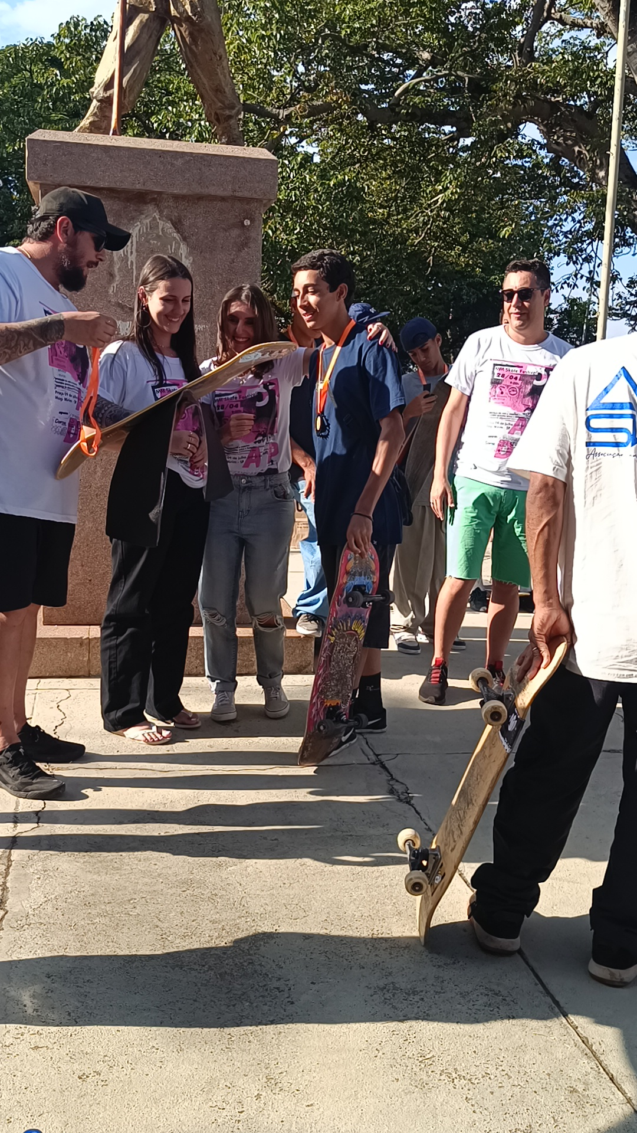 | 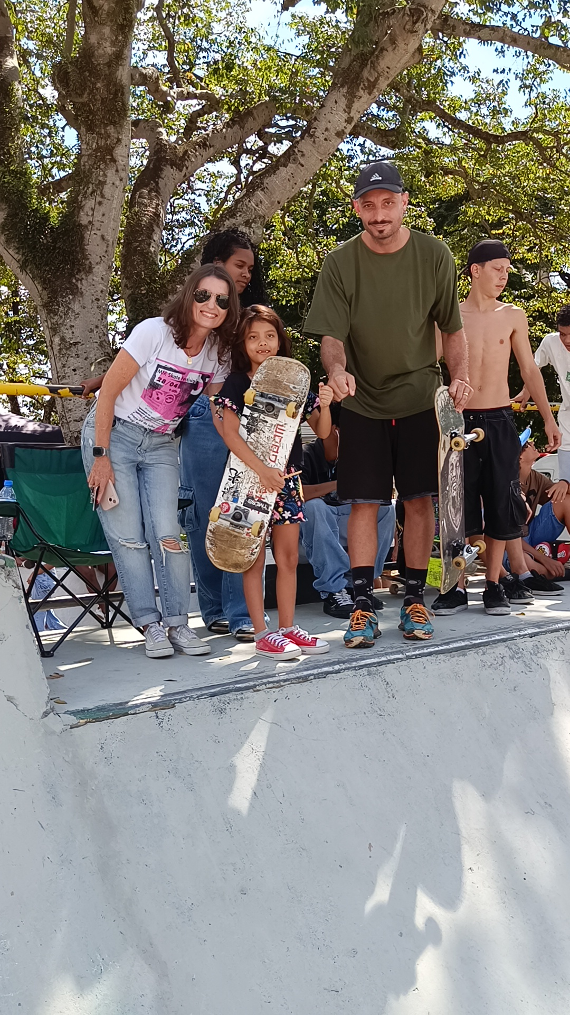
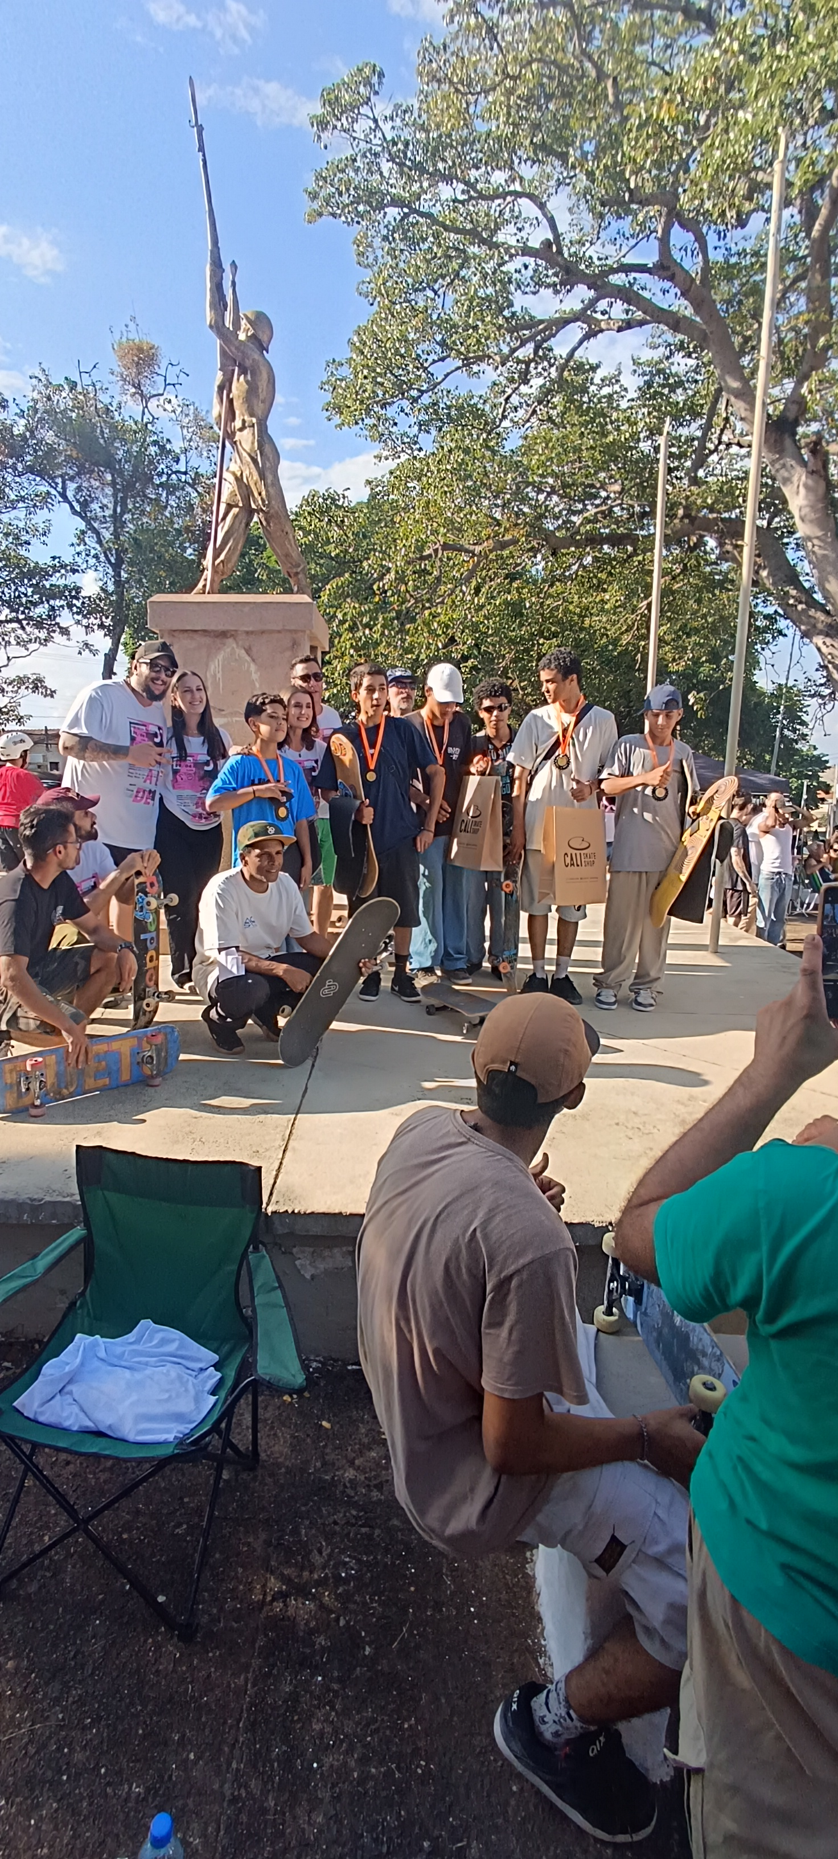 | 

